**Описание функциональных характеристик  
Программы для ЭВМ  
«Система сбора отчетности»**

На 6 листах

**Функциональные характеристики ПО** – указывается перечень функциональных характеристик ПО.

Разработка выполнена на основании программы компании 1С «Бухгалтерия предприятия КОРП, редакция 3.0».

В панели навигации создан раздел «Система сбора отчетности (ССО)»:

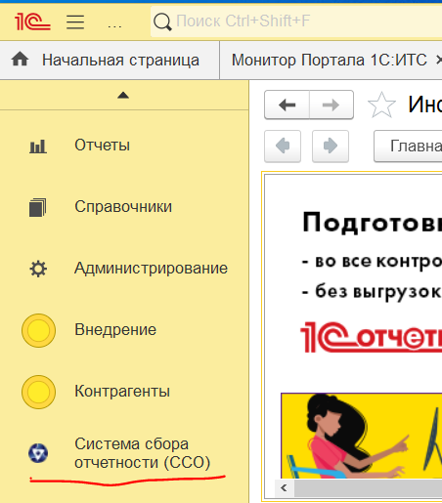

В «Системе сбора отчетности (ССО)» реализованы следующие варианты отчетов:

1. С помощью документа «Отчетность (ССО)».

* В шапке документа необходимо выбрать раздел отчета. Каждый раздел содержит соответствующий набор отчетов. Документ позволяет сохранять сформированные данные (с учетом ручных корректировок).
* Отчет формируется за период, указанный пользователем в шапке документа.
* По кнопке «Заполнить» документ заполняется данными бухгалтерского учета, скомпонованными по заданным параметрам.
* Предусмотрена возможность ручной корректировки показателей отчетов пользователем:
  + - Изменение автоматически сформированных показателей;
    - Добавление записей в отчет;
    - Удаление записей из отчета.
* По кнопке «Сохранить в шаблон» все отчеты документа будут сохранены в файл Excel. При этом суммовые значения показателей в выгруженном файле будут предварительно разделены на 1000.

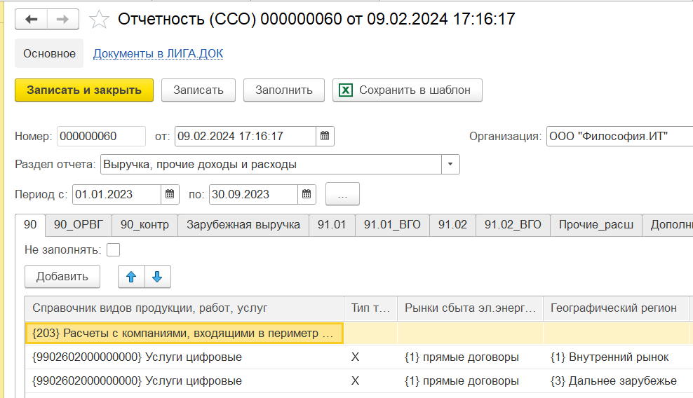

1. В подразделе «Отчеты» реализованы динамически формируемые отчеты:

* Внеоборотные активы.Амортизация БУ;
* Внеоборотные активы.Налоговый учет;
* Внеоборотные активы.Поступление;
* Внеоборотные активы.Перемещене.

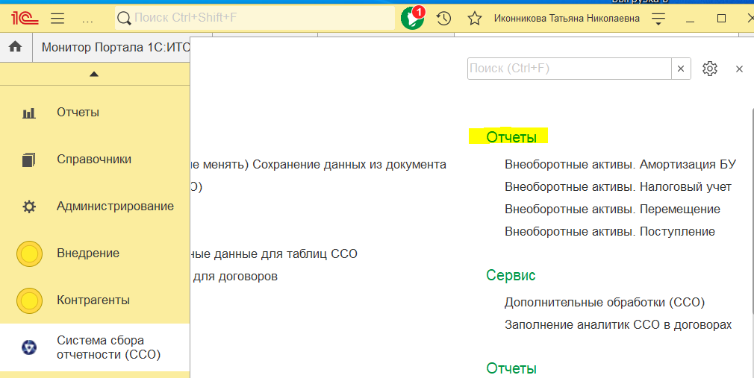

1. В разделе «Настройки» расположены регистры сведений:

* «Виды расчетов ССО для договоров с покупателями» - содержит набор настроек для отчетов 62.01, 62.02 для определения Вида расчетов с покупателями и подрядчиками в зависимости от документа-регистратора и его вида операции- (при наличии).
* «Виды расчетов ССО для договоров с поставщиками» - содержит набор настроек для отчетов 60.01, 60.02 для определения Вида расчетов с поставщиками и подрядчиками в зависимости от корреспонденции счетов.
* «Виды расчетов ССО предопределенных строк» - содержит набор настроек для определения вида задолженности или аванса Компании, входящие в РСБУ периметр консолидации в зависимости от аналитики.
* «Виды расчетов РА с прочими дебиторами и кредиторами» - содержит набор настроек для определения для расчетов по субсчетам счета 76 вида расчетов, вида за задолженности, вида аванса в зависимости от способа детализации данных бухгалтерского учета в отчете «76 Счет 76. Расчеты с прочими дебиторами/кредиторами».
* «Периметр консолидации ССО» - содержит набор настроек для формирования отчетов 60.01, 60.02, 61.01, 62.02.
* «Приобретенные НМА» - содержит набор нематериальных активов, подлежащих отражению в ССО в составе приобретенных НМА.
* «Прочие доходы и расходы» - содержит набор настроек для формирования отчетов 91.01, 91.01_ВГО, 91.02, 91.02_ВГО.
* Соответствия для ССО - содержит набор настроек, позволяющих настроить соответствие универсальных данных бухгалтерского учета аналитикам системы сбора отчетности.
* Соответствия для ССО (локальный) - содержит набор настроек, позволяющих настроить соответствие локальных данных бухгалтерского учета аналитикам системы сбора отчетности.

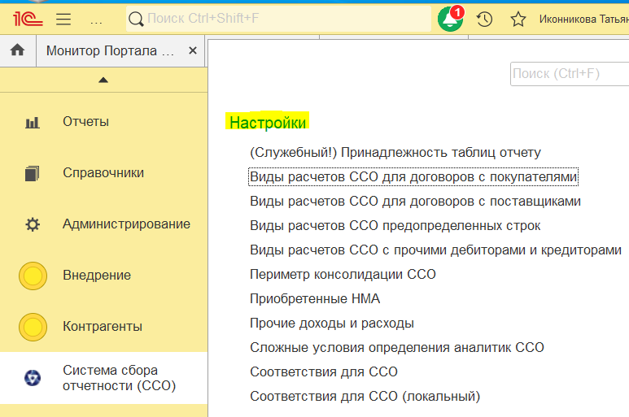

1. Раздел «Справочники» содержит справочную информацию, необходимую для формирования отчетов в ССО:

* «Аналитики (ССО)» - справочник представляет собой набор предопределенных папок, содержащих перечень аналитик, применяемых для формирования ССО;
* «Подготовительные данные для таблиц ССО» - справочник содержит набор правил для формирования показателей отчетов;
* Сведения ССО для договоров – в этом справочнике можно путем настройки соответствия дополнить данные финансовых договоров БУ аналитиками, необходимыми для формирования отчетов в ССО.

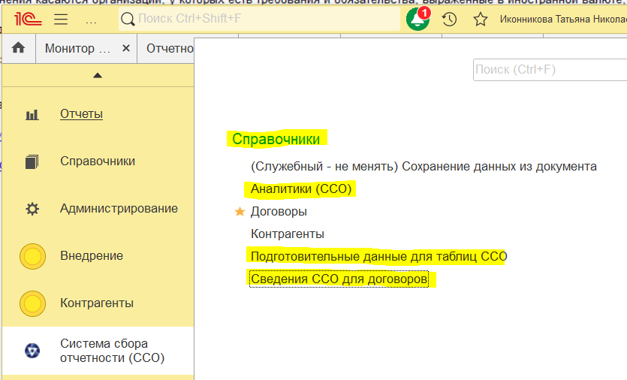

1. Раздел «Отчеты» содержит перечень фиксированных отчетов:

* Внеоборотные активы. Амортизация БУ;
* Внеоборотные активы. Налоговый учет;
* Внеоборотные активы. Перемещение;
* Внеоборотные активы. Поступление.

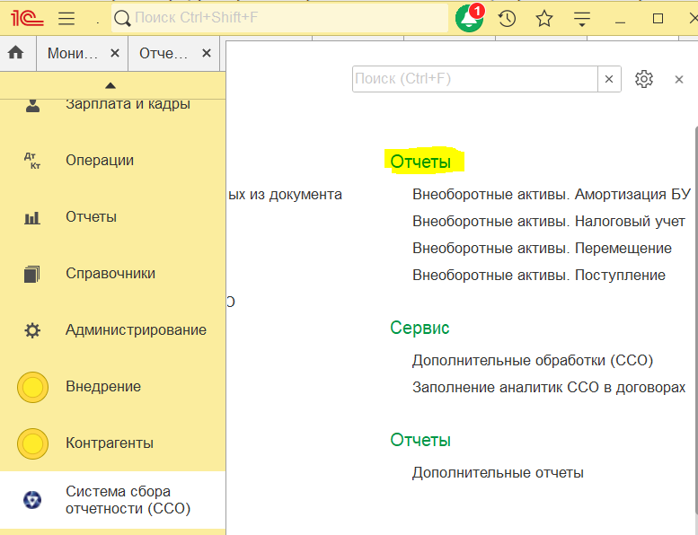

1. Раздел «Сервис» содержит обработки:

* В разделе «Дополнительные обработки (ССО)» содержится обработка по загрузке GID контрагента из шаблона Excel;

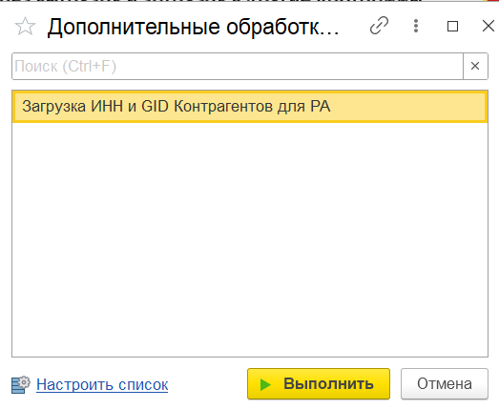

* Обработка «Заполнение аналитик ССО в договорах» предназначена для автоматического заполнения реквизитов ССО: номера, даты, вида расчетов по договору.